บทที่ 7 การคำนวณ การสร้าง และการออกแบบ

7.1 ขอบเขตการดำเนินงานของโปรแกรมการนัดหมายผ่านเคลือข่ายอินเตอร์เน็ต
การทำงานของโปรแกรมการนัดหมายผ่านเคลือข่ายอินเตอร์เน็ตคือ เป็นเว็บไซต์ ( Web Site )ให้ผู้ใช้เข้ามาสมัครเป็นสมาชิก เพื่อเข้ามาทำการบันทึกเหตุการณ์ตามวันเวลาที่ต้องการ ช่วยในการจดบันทึกเหตุการณ์ที่เกิดขึ้น และช่วยเตือนความจำ โดยมีฟังก์ชันการทำงานหลักๆ คือ ช่วยจดบันทึกรายการสิ่งที่จะต้องทำ ( To Do List ) , ทำการบันทึกข้อมูลของเหตุการณ์ต่างๆ ตามวัน และเวลาตามที่ผู้ใช้ต้องการ ( Add Event ) , แสดงเตือนเหตุการณ์ต่างๆที่เกิดขึ้นตามรอบเวลา ( Repeat ) เช่น วันเกิด วันครบรอบแต่งงาน และ การประชุมนัดหมายทุกสัปดาห์เป็นต้น , สามารถส่งข้อความเข้าเพจเจอร์ หรือโทรศัพท์มือถือ ( Mobile Phone )เพื่อช่วยเรียกเตือนตามที่ผู้ใช้ต้องการ ( Reminder ) , สามารถสร้างกลุ่มของสมาชิก ( Groups ) เพื่อความสะดวกการนัดหมายสมาชิกต่างๆ ที่อยู่ภายในกลุ่มที่สร้างขึ้น
นอกจากความสามารถดังกล่าวแล้ว เว็บไซต์ ( Web Site ) ที่สร้างขึ้นนี้ยังสามารถเรียกดูผ่านโทรศัพท์มือถือ ( Mobile Phone ) ได้อีกด้วยเพื่อความสะดวกในการใช้งานมากยิ่งขึ้น

7.2 ขั้นตอนการดำเนินงาน
ขั้นตอนการดำเนินงานในโครงงานประกอบด้วย
- ขั้นแรกทำการศึกษาถึงทฤษฎีต่างที่จำเป็นในการทำโครงงาน และศึกษาข้อดีและข้อเสียในส่วนต่าง เพื่อที่จะได้เลือกสิ่งที่เหมาะสมกับการพัฒนาโครงงาน
- ทำการออกแบบและเขียน UML
- ทำการออกแบบฐานข้อมูลโดยใช้ ER ไดอะเกรม
- ทำการหา ติดตั้งอุปกรณ์ เซตโปรแกรมและอุปกรณ์ต่างๆที่จำเป็นต้องใช้ในการทำโครง
- ติดตั้งโปรแกรมออราเคิล (Oracle 8I )
- ติดตั้งโปรแกรมเว็บเซิร์ฟเวอร์ Apache Tomcat
- ติดตั้งโปรแกรม Nokia Toolkit
- ทำการโปรแกรมปลีกย่อยที่ใช้ในการทำโครงงาน เช่น JDK1.3 เป็นต้น
- ทำการสร้างเว็บเพจ ออกแบบโดยใช้โปรแกรม Dreamweaver 4.0 ก่อนจากนั้นจึงค่อยใช้เขียนโปรแกรมจาวาเซิร์ฟเร็ตสร้างเว็บเพจตามที่ออกแบบมาอีกที
- เขียนโปรแกรมจาวาเซิร์ฟเร็ตรับข้อมูลจากสมาชิกโดยผ่านเว็บเพจ และดึงข้อมูลจากดาต้าเบสเพื่อมาแสดงบนเว็บเพจ
- ทำการสร้างแว็บเพจ ( WAP Page ) โดยใช้ภาษา WML โดยหลักการจะคล้ายกับการสร้างเว็บ
เพจ
- ทำการเขียนโปรแกรมเพื่อส่งข้อความเข้าเพจเจอร์ ICQ E-Mail และโทรศัพท์มือถือ
- ทำการทดสอบระบบทั้งหมดเพื่อหาข้อบกพร่อง และทำการปรับปรุง
7.3 ขั้นตอนการกำหนดอุปกรณ์ และโปรแกรมที่ต้องใช้ในโครงงาน
โครงงานนี้ใช้ภาษาจาวาเซิร์ฟเร็ต ( Java Servlet ) เป็นตัวจัดการการทำงานของเว็บไซต์ ซึ่งมีหลักการทำงานคล้ายกับ CGI ( Common Gateway Interface ) นอกจากนั้นยังใช้จาวาเซิร์ฟเร็ต ( Java Servlet )เป็นตัวติดต่อ และจัดการกับฐานข้อมูล ผ่านภาษา SQL เพื่อดึงข้อมูลที่อยู่ฐานข้อมูลมาใช้ และแสดงบนเว็บเพจ ( Web Page ) ซึ่งโครงงานนี้ใช้โปรแกรมออราเคิล ( Oracle 8I ) เป็นโปรแกรมจัดการฐานข้อมูล และใช้โปรแกรม Apache Tomcat เป็นเว็บเซิร์ฟเวอร์ ( Web Server ) โดยโปรแกรมที่ใช้งานทั้งหมดนี้ทำงานอยู่บนระบบปฏิบัติการ ( Operating system ) วินโดว์ส 2000 ( Window 2000 )
นอกจากนี้โครงงานยังต้องทำการสร้าง แว็บ ( WAP : Wireless Application Protocol ) เพจ เพื่อรองรับการใช้งานผ่านโทรศัพท์มือถือ จึงต้องมีการใช้โปรแกรมที่เรียกว่า Nokia Toolkit ในการสร้างแว็บเพจ โดยใช้ภาษา WML ( Wireless Markup Language ) ซึ่งมีโครงสร้างหลักคล้ายๆกับ ภาษา HTML ( Hyper Text Markup Language) ส่วนตัวเซิร์ฟเวอร์ และโปรแกรมฐานข้อมูลที่ใช้กับแว็บ (WAP) นั้นยังคงใช้โปรแกรม Apache Tomcat เป็นเซิร์ฟเวอร์ และใช้โปรแกรมออราเคิล (Oracle 8i ) เป็นฐานข้อมูลเช่นเดียวกับที่ใช้กับเว็บไซต์

7.4 ขั้นตอนการออกแบบ
ในขั้นตอนการออกแบบ ขั้นแรกจะทำการกำหนดฟังก์ชันการทำงานหลักๆ ของโปรแกรมก่อนว่าต้องมีฟังก์ชันอะไรบ้าง ซึ่งจะได้ออกมาเป็น Use Case ไดอะแกรม ดังหัวข้อที่ 7.4.1 จากนั้นก็ทำการวาดคราสไดอะแกรม และออบเจ็กต์ไดอะแกรม ดังหัวข้อที่ 7.4.2 และ 7.4.3 ตามลำดับ ต่อมาจะทำการวาด Sequence ไดอะแกรม กำหนดความสัมพันธ์ระหว่างคราสต่าง เพื่อตอบสนองต่อฟังก์ชันในการทำงานของระบบ ดังหัวข้อที่ 7.4.4 พอเสร็จขั้นตอนข้างต้น ก็ทำการออกแบบฐานข้อมูลที่จำเป็นในการทำงาน โดยใช้ ER ไดอะแกรม ในการออกแบบ หลังจากนั้นก็ทำการเขียนโปรแกรมตามรูปแบบที่ได้ทำการออกแบบไว้

7.4.1 Use-Case Diagram
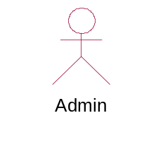
Login
Register
ToDo
Find
Quick Add
Add Event
Reminder
Create Group
Add Member
Delete Event
Update Event
Delete Group
Delete Member

Maintain
Server
Maintain
Database

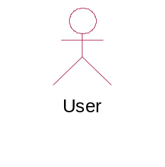

รูปที่ 7.1 แสดงภาพ User-Case Diagram
จาก Use Case Diagram จะพบว่ามี Use Case หลัก ๆ อันจะเป็นบริการที่ระบบควรจะมีได้แก่
Use Case : Login
Actor : ผู้ใช้
Description : ใช้สำหรับให้ผู้ใช้ใส่ ID และ Password เพื่อตรวจสอบผู้ที่จะเข้ามาใช้บริการเว็บไซค์และแว็บไซค์เราได้ จะต้องเป็นสมาชิกเท่านั้น
Use Case : Register
Actor : ผู้ใช้
Description : ใช้สำหรับให้ผู้ใช้ที่ไม่ได้เป็นสมาชิกเข้ามาสมัครสมาชิกก่อน จึงจะสามารถเข้าใช้บริการได้

Use Case : ToDo
Actor : ผู้ใช้
Description : ใช้สำหรับแสดงสิ่งที่จะต้องทำที่ผู้ใช้ได้บันทึกไว้ ซึ่งสิ่งที่จะต้องทำแต่ละอย่างล้วนมีความสำคัญแต่ต่างกันออกไป ซึ่งจะแสดงเป็นสีและข้อความให้เห็น และให้ผู้ใช้เข้ามาบันทึก แก้ไข และลบสิ่งที่จะต้องทำได้ และถ้าสิ่งที่จะต้องทำนั้นผ่านมาแล้ว จะทำการลบทิ้งให้เลยโดยอัตโนมัต

Use Case : Update Event
Actor : ผู้ใช้
Description : ใช้สำหรับแก้ไขรายละเอียดของเหตุการณ์ที่ต้องการ โดยสามารถแก้ไขการเรียกเตือน และการบันทึกอีกครั้งเมื่อครบรอบวันเวลาต่าง ๆ ที่ต้องการ

Use Case : Delete Event
Actor : ผู้ใช้
Description : ใช้สำหรับลบเหตุการณ์ที่ต้องการนั้นทิ้งไป

Use Case : Find
Actor : ผู้ใช้
Description : ใช้สำหรับให้ผู้ใช้เข้ามาค้นหาข้อมูลต่าง ๆ ของเหตุการณ์ได้ โดยต้องทำการใส่ชื่อหัวข้อ และชนิดของเหตุการณ์ที่ต้องการค้นหา

Use Case : Quick Add
Actor : ผู้ใช้
Description : ใช้สำหรับให้ผู้ใช้เข้ามาเพิ่มเหตุการณ์ต่าง ๆ ได้ทันที โดยไม่ต้องเข้าไปที่วัน เวลาของปฏิทินก่อน

Use Case : Add Event
Actor : ผู้ใช้
Description : ใช้สำหรับให้ผู้ใช้เข้ามาเพิ่มเหตุการณ์ต่าง ๆ ได้ แต่ต้องเข้ามาที่วัน เวลาที่ต้องการบันทึกก่อน โดยผ่านทางปฏิทินแบบวัน
Use Case : Reminder
Actor : ผู้ใช้
Description : ใช้สำหรับให้ผู้ใช้สามารถเลือกว่าต้องการให้มีการเตือนว่าจะเกิดเหตุการณ์นั้น
ก่อนเป็นเวลาเท่าใด และเลือกว่าต้องการเตือนผ่านทางโทรศัพท์ไร้สาย ,อีเมล์
, เพจเจอร์ หรือ ไอซีคิว

Use Case : Create Group
Actor : ผู้ใช้
Description : ให้ผู้ใช้สามารถเข้ามาสร้างกลุ่มที่ต้องการได้ แต่ต้องไม่ซ้ำกับกลุ่มและชนิดของกลุ่มที่มีอยู่

Use Case : Create Member
Actor : ผู้ใช้
Description : ให้ผู้ใช้เข้ามาเพิ่มสมาชิกในกลุ่มที่ต้องการ แต่ต้องมี ID ของสมาชิกไม่ซ้ำกัน และต้องมีกลุ่มนั้นจริง

Use Case : Delete Group
Actor : ผู้ใช้
Description : ให้ผู้ใช้เข้ามาลบกลุ่มที่มีอยู่ตามต้องการ ซึ่งจะเป็นการลบสมาชิกของกลุ่มออกไปทั้งหมดด้วย

Use Case : Delete Member
Actor : ผู้ใช้
Description : ให้ผู้ใช้เข้ามาลบสมาชิกของกลุ่มตามต้องการ

Use Case : Maintain Server
Actor : Admin
Description : ใช้สำหรับให้แอดมินทำการดูแลเซิร์ฟเวอร์ไม่ให้ down และดุแลระบบด้วย

Use Case : Maintain Database
Actor : Admin
Description : ใช้สำหรับให้แอดมินดูแลฐานข้อมูลของระบบ ไม่ให้เกิดปัญหา

7.4.2 Class Diagram

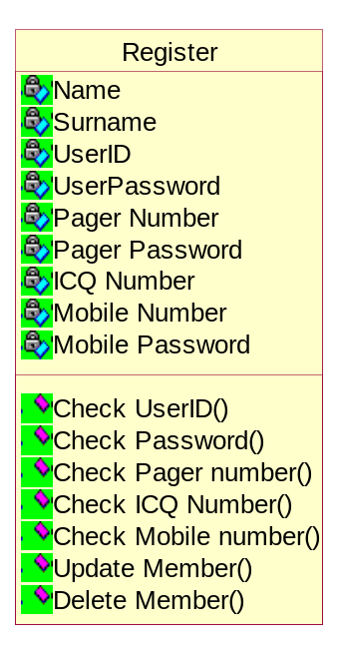
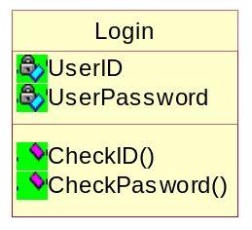
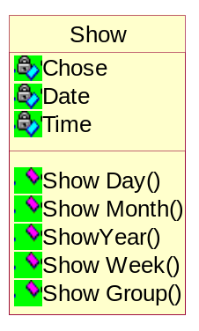
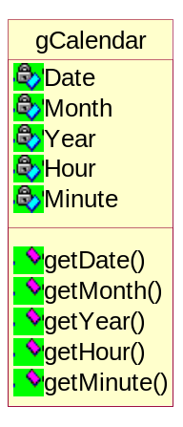
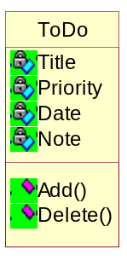
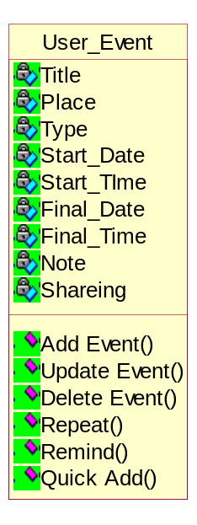
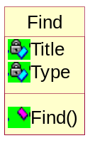
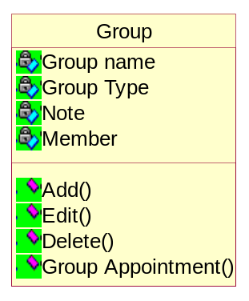
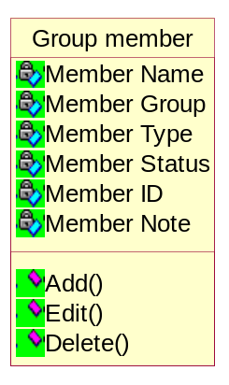

1..*

1..*

1..*
0..*

0..*
0..*

0..*

รูปที่ 7.2 แสดงคราสไดอะแกรม ( Class Diagram )

7.4.3 Object Diagram

Login
Register
To Do
Find
gCalendar
Group
Member
Group
Show
*
1..*
0..*
0..*
0..*
0..*

User Event

รูปที่ 7.3 แสดงออบเจ็กต์ไดอะแกรม

ออบเจ็กต์ไดอะแกรม ( Object Diagram )
ออบเจ็กต์ Login ทำหน้าที่ตรวจสอบ ID และ รหัสผ่าน
ออบเจ็กต์ Register ทำหน้าที่ตรวจสอบ และบันทึกข้อมูลในการสมัครสมาชิก
ออบเจ็กต์ Show ทำหน้าที่แสดงปฏิทินเป็น วัน สัปดาห์ และปีตามที่ผู้ใช้ต้องการ
ออบเจ็กต์ To Do ทำหน้าที่บันทึก และแสดงเหตุการณ์ที่เป็น To Do ตามที่ผู้ใช้กำหนด
ออบเจ็กต์ User_Event ทำหน้าที่บันทึกเหตุการณ์ต่างๆ ตามเวลาที่ผู้ใช้ต้องการ
ออบเจ็กต์ Find ทำหน้าที่ค้นหาเหตุการณ์ต่างๆ ที่ผู้ใช้ได้ทำการบันทึกไว้
ออบเจ็กต์ Group ทำหน้าที่สร้างกลุ่มสมาชิก เพื่อทำการนัดหมายเป็นหมู่คณะ หรือคนในกลุ่ม
ออบเจ็กต์ Group Member ทำหน้าที่เพิ่ม และเก็บข้อมูลของสมาชิกภายในกลุ่ม
7.4.3 Sequence Diagram
User
Register
Login
Show
To Do
Add Event
Quick Add
Find
Group
Group Member
gCalendar
User Data
Choose Calendar
Get Date And Time
Date And Time
Show
User Log in
Add To Do
Add Event
Date
Date & Time
Title & Type
Title & Type
Result Find
Quick Add Title
Date & Time
Create Group
Add Member
Add Member
Group Appointment
Member Data
Member Event
Log in
Register
Show
To Do
Add event
Find
Quick Add
Group
Group Appointment
t
t
t
Member ID

รูปที่7.4 แสดง Sequence Diagram
7.4.4 อีอาไดอะแกรม ( ER Diagram )
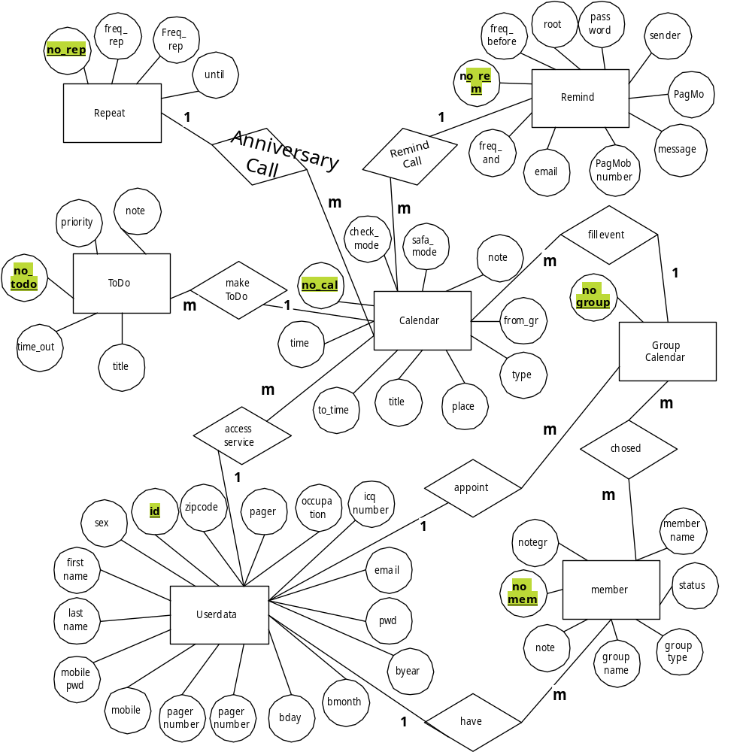

รูปที่7.5 แสดง ER Diagram

ตาราง Calendar

P.K
No_cal | Time | To_time | Title | Type | Safe_mode
Check_mode | From_gr | Note | Place | No_rep | No_rem
No_group | id | Freq_rep
ตารางที่ 7-1 แสดงตารางฐานข้อมูล Calendar
ตาราง Userdata
Id | Pwd | Firstname | Lastname | Country | Zipcode
Sex | Pager | Pagernumber | Pagerpwd | Mobile | MobileNum
Bday | Bmonth | Byear | icqnumber | Email | Time_Zone
ตารางที่ 7-2 แสดงตารางฐานข้อมูล Userdata
ตาราง Repeat
No_rep | Until | Freq_rep | Until_limit
ตารางที่ 7-3 แสดงตารางฐานข้อมูล Repeat
ตาราง Remind
No_rem | Freq_before | Freq_and | Message | Pagmob | PagMobnum
sender | Email | password | Root
ตารางที่ 7-4 แสดงตารางฐานข้อมูล Remind
ตารราง ToDo
No_todo | Priority | note | Title | Time_out | No_cal
ตารางที่ 7-5 แสดงตารางฐานข้อมูล To Do
ตาราง Member
No_mem | Grouptype | Groupname | Note | Notegr | Status
Membername | idmem | password | id
ตารางที่ 7-6 แสดงตารางฐานข้อมูล Member
ตาราง Groupcal
No_group | No_mem | id
ตารางที่ 7-7 แสดงตารางฐานข้อมูล Groupcal
หมายเหตุ Primary Key = ตัวหนา ขีดเส้นใต้ Foreign Key = ตัวหนา ตัวเอียง

7.4.5 การออกแบบส่วนที่ติดต่อกับผู้ใช้ และฟังก์ชันการทำงาน
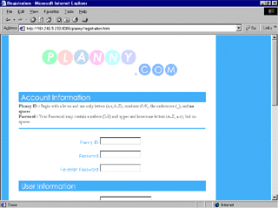

รูปที่ 7.6 แสดงหน้าจอการสมัครเป็นสมาชิก

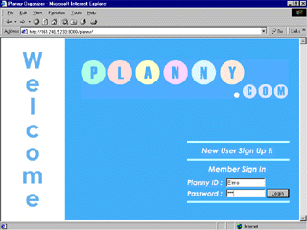
เมื่อผู้ใช้ต้องการเข้าใช้บริการ ต้องสมัครเป็นสมาชิกก่อนเป็นอันดับแรก โดยต้องกรอกรายละเอียดของผู้ใช้ให้ครบถ้วนถูกต้อง และต้องใส่ ID และ Password ที่คิดขึ้นมา โดย ID ต้องไม่ซ้ำกับผู้อื่น

รูปที่ 7.7 แสดงหน้าจอ Login ของผู้ใช้

เมื่อผู้ใช้ได้สมัครเป็นสมาชิกแล้ว ก็สามารถจะเข้ามาใช้บริการต่าง ๆ ได้ โดยต้องผ่านเข้าหน้าจอ Login ก่อนเป็นอันดับแรก โดยต้องใส่ ID และ Password ของตัวเองให้ถูกต้อง

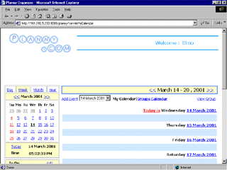
รูปที่ 7.8 แสดงหน้าจอหลักของโครงงานนี้

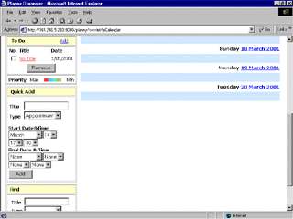
เมื่อผู้ใช้ Login เข้ามาหน้านี้แล้ว ถ้า ID และ Password ถูกต้อง ผู้ใช้ก็สามารถเข้ามาสู่หน้านี้ โดยหน้าจะแสดงฟังก์ชันการทำงานทั้งหมดของโครงงานนี้ โดยหน้าจอที่แสดงจะโชว์ตารางปฏิทิน โดยสามารถจะเลือกดูแบบเป็นวัน ,อาทิตย์,เดือน หรือปีได้ และยังแสดงวัน เวลาปัจจุบัน และถ้ามีเหตุการณ์สำคัญ ๆ ที่ได้บันทึกไว้แล้ว ก็จะแสดงเหตุการณ์ต่าง ๆ นั้นด้วย

รูปที่ 7.9 แสดงหน้าจอของ To Do ,Quick Add และ Find

หน้านี้แสดงฟังก์ชัน To Do ซึ่งจะทำหน้าที่ให้ผู้สามารถเข้ามาบันทึกสิ่งที่จะต้องทำ โดยมีลำดับความสำคัญต่าง ๆ แสดงให้เห็นในแต่หัวข้อ , ฟังก์ชัน Quick Add ทำหน้าที่ให้ผู้ใช้เข้ามาบันทึกเหตุการณ์สำคัญต่าง ๆ ได้ทันที และฟังก์ชัน Find ทำหน้าที่ให้ผู้ใช้เข้ามาหาหัวข้อและชนิดของเหตุการณ์ต่าง ๆ ได้ โดยจะแสดงรายละเอียดของเหตุการณ์ที่ผู้ใช้ต้องการหานั้นได้

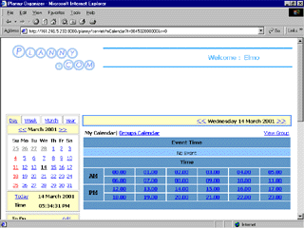

รูปที่ 7.10 แสดงหน้าจอปฏิทินแบบวัน

เมื่อผู้ใช้ต้องการจะบันทึกเหตุการณ์สำคัญต่าง ๆ ต้องเลือกวันที่จะบันทึก โดยเมื่อเลือกวันแล้ว จะเข้ามาสู่หน้านี้ โดยจะแสดงเวลาต่าง ๆ ที่มีอยู่ในวันนั้น เพื่อให้ผู้ใช้เลือกเวลาที่จะบันทึกเหตุการณ์

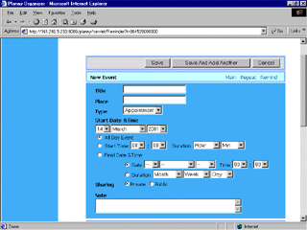

รูปที่ 7.11 แสดงหน้าจอ Insert Event

เมื่อผู้ใช้เลือกวัน เวลาที่จะบันทึกเหตุการณ์แล้ว จะเข้าสู่หน้าจอ Insert Event ซึ่งจะให้ผู้ใช้กรอกรายละเอียดของเหตุการณ์ที่จะบันทึก

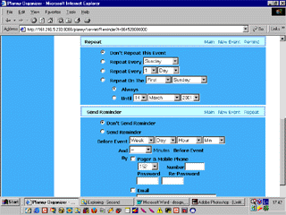

รูปที่ 7.12 แสดงหน้าจอการ Repeat และ Remind

เมื่อผู้ใช้บันทึกเหตุการณ์แล้ว จะให้ผู้ใช้เลือกว่าจะให้มีการบันทึกเหตุการณ์นี้อีกไหม เมื่อครบรอบวัน เวลาต่าง ๆ ซึ่งจะให้ผู้เลือกได้ ซึ่งฟังก์ชันเรียกว่า Repeat และ จะให้ผู้ใช้เลือกว่าต้องการให้มีการเรียกเตือนผู้ใช้ว่าจะเกิดเหตุการณ์นี้ก่อนเป็นเวลาเท่าไหร่ ซึ่งฟังก์ชันเรียกว่า Repeat
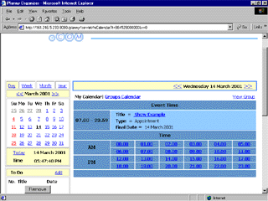

รูปที่ 7.13 แสดงหน้าจอที่แสดงเหตุการณ์ต่าง ๆ

หน้าจอนี้แสดงเหตุการณ์ต่าง ๆ ที่ได้มีการบันทึกไว้แล้ว โดยจะแสดงในช่องวันและเวลาที่เกิดเหตุการณ์นี้ เมื่อผู้ใช้ต้องการที่จะดูหรือแก้ไขเหตุการณ์ได ก็ทำการคลิกที่หัวข้อของเหตุการณ์นี้

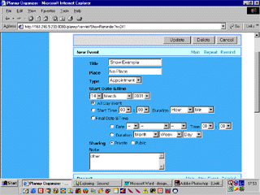
รูปที่ 7.14 แสดงหน้าจอการ Update และ Delete เหตุการณ์

เมื่อผู้ใช้คลิกที่หัวข้อที่ต้องการดู หรือแก้ไข ก็จะเข้าสู่หน้านี้ ซึ่งจะแสดงรายละเอียดของเหตุการณ์นั้น ๆ ถ้าผู้ใช้ต้องการแก้ไข ก็สามารถลบข้อความเก่า และใส่ข้อความใหม่แทนที่ ซึ่งจะสามารถเปลี่ยนแปลงรายละเอียดของเหตุการณ์ , Repeat และ Remind ซึ่งผู้ใช้จะต้องกดปุ่ม Update เหตุการณ์นั้นก็จะเปลี่ยนแปลงไป และถ้าผู้ใช้ต้องการลบเหตุการณ์นั้นทิ้ง ให้ผู้ใช้กดปุ่ม Delete เหตุการณ์นั้นก็จะหายไป
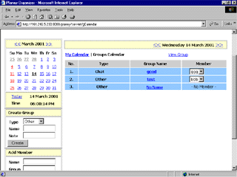

รูปที่ 7.15 แสดงรายละเอียดของกลุ่ม
เมื่อผู้ใช้เข้ามาที่หน้าจอนี้ จะแสดงรายละเอียดของกลุ่มที่ผู้ใช้สร้างขึ้น โดยจะแสดงชื่อกลุ่ม และชนิดของกลุ่ม เช่น เพื่อน หรือ กีฬา เป็นต้น และจะแสดงรายชื่อสมาชิกในแต่ละกลุ่มด้วย ซึ่งหน้านี้ผู้ใช้สามารถสร้างกลุ่มขึ้นมาใหม่ได้ และสร้างสมาชิกขึ้นมาได้ โดยทำการกรอกรายละเอียดด้านซ้ายมือของหน้าจอให้ครบถ้วนถูกต้อง ซึ่งถ้ากรอกผิด จะแสดงหน้าจอเตือน

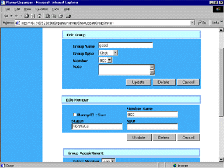
รูปที่ 7.16 แสดงหน้าจอรายละเอียดของกลุ่ม

เมื่อผู้ใช้คลิกที่ชื่อกลุ่มใด ๆ จะเข้าสู่หน้านี้ โดยจะแสดงรายละเอียดของกลุ่ม และรายละเอียดของสมาชิก ส่วนด้านล่างของหน้าจอให้ผู้สามารถพิมพ์ข้อความและเหตุการณ์ที่จะทำการนัดหมายสมาชิกในกลุ่มได้
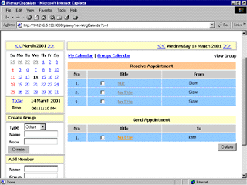

รูปที่ 7.17 แสดงหน้าจอเหตุการณ์ต่าง ๆ ของกลุ่ม

เมื่อผู้ใช้เข้ามาที่ View Group จะเข้าสู่หน้าจอนี้ ซึ่งแสดงหัวข้อต่าง ๆ ที่มีคนมานัดหมายกับเรา และเรานัดหมายผู้อื่น ซึ่งหัวข้อต่าง ๆ ล้วนมีสถานะแตกต่างกันไป คือ สมาชิกตอบรับการนัดหมาย , สมาชิกปฏิเสธการนัดหมาย, มีการนัดหมายจากผู้อื่น , การนัดหมายผู้อื่น , ได้ดูคำตอบจากสมาชิก และยังไม่ให้คำตอบ ซึ่งสถานะต่าง ๆ เหล่านี้จะแสดงเป็นสีต่าง ๆ

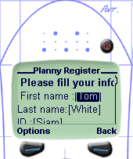
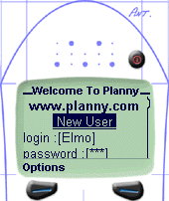

รูปที่ 7.18 แสดงหน้าจอโทรศัพท์ไร้สายที่แสดงการ Login และสมัครสมาชิก

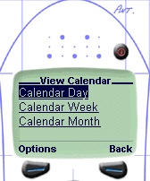
เมื่อผู้ใช้เข้าแอดเดรสของเราแล้วจะเข้าสู่หน้าแรกคือ Welcome To Planny และเมื่อผู้ใช้ไม่ได้เป็นสมาชิกต้องคลิกที่ New User ซึ่งจะไปหน้า Register ซึ่งเป็นหน้าที่ให้ผู้ใช้กรอกรายละเอียดของตัวเอง รวมทั้ง ID และ Password ด้วย เมื่อเรียบร้อยแล้ว ผู้ใช้ก็สามารถเข้าหน้าต่อไปได้ ส่วนผู้ที่เป็นสมาชิกแล้ว ก็ให้ใส่ ID และ Password จากนั้นเลือกที่ Option แล้วเลือกคำสั่ง Login ก็จะเข้าหน้าจอต่อไป
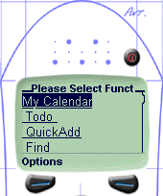

รูปที่ 7.19 แสดงหน้าจอโทรศัพท์ไร้สายที่แสดงฟังก์ชันการทำงานและหน้าจอ View Calendar

เมื่อผู้ใช้ Login เรียบร้อยแล้วจะเข้าสู่หน้าจอแสดงฟังก์ชันการทำงาน ซึ่งจะให้ผู้ใช้เลือกว่าต้องการเข้าใช้บริการฟังก์ชันไหน ซึ่งในที่นี้เลือก My Calendar ก็จะเข้าสู่หน้าจอ View Calendar ซึ่งให้ผู้ใช้เลือกว่าต้องการดูปฏิทินแบบวัน ,สัปดาห์ และเดือน

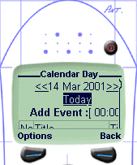
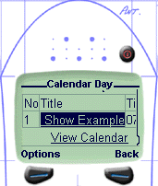
รูปที่ 7.20 แสดงหน้าจอโทรศัพท์ไร้สายที่แสดงหน้าจอ Calendar Day
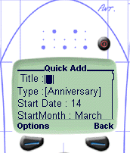
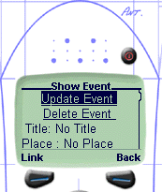
เมื่อผู้ใช้เลือกเข้าหน้า Calendar Day แล้ว จะเห็นหน้าจอที่แสดงวันที่ปัจจุบัน และสามารถที่จะเลื่อนไปวันอื่น ๆ ได้ตามต้องการ ซึ่งจะกลับมาที่หน้าเดิมได้ โดยคลิกที่ Today และยังสามารถที่จะบันทึกเหตุการณ์สำคัญต่าง ๆได้ โดยคลิกที่ Option แล้วตามด้วย Insert โดยสามารถเลือกเวลาที่ต้องการบันทึกเหตุการณ์นั้นได้ด้วย เมื่อคลิกลงมา จะเห็นหน้าจอนี้แสดงเหตุการณ์สำคัญต่าง ๆ ที่จะเกิดขึ้นในวันนี้ ซึ่งเราสามารถเข้าไปดูรายละเอียดได้ โดยคลิกที่หัวข้อเหตุการณ์นั้น และเมื่อต้องการที่จะกลับไปเลือกดูปฏิทินอื่น ๆ ให้คลิกที่ View Calendar

รูปที่ 7.21 แสดงหน้าจอโทรศัพท์ไร้สายที่แสดงหน้าจอ QuickAdd และ Show Event

เมื่อผู้ใช้เลือกเวลาที่ต้องการบันทึกเหตุการณ์ได้แล้ว จะเข้ามาที่หน้า Quick Add ซึ่งจะให้ผู้ใช้กรอกรายละเอียดของเหตุการณ์ และเมื่อกรอกเรียบร้อยแล้ว ให้กดปุ่ม Option แล้วเลือก Save ข้อมูลต่าง ๆ ของเหตุการณ์ก็จะถูกบันทึก ซึ่งหน้านี้ถ้าเลือกฟังก์ชัน Quick Add ที่หน้าฟังก์ชันหลัก ก็จะเข้ามาที่หน้านี้เช่นกัน ส่วนอีกหน้าแสดงรายละเอียดของเหตุการณ์ที่ได้บันทึกแล้ว โดยที่คลิกที่หัวข้อนั้น ๆ ซึ่งหน้านี้มี
ฟังก์ชัน Update Event ซึ่งจะไปหน้าที่ให้แก้ไขข้อมูลต่าง ๆ ของเหตุการณ์ และฟังก์ชัน Delete Event ซึ่งเป็นการลบเหตุการณ์นี้ออกไป

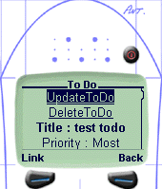
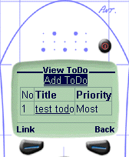
รูปที่ 7.22 แสดงหน้าจอโทรศัพท์ไร้สายที่แสดง View To Do และรายละเอียดของ To Do

เมื่อผู้ใช้เลือกฟังก์ชัน To Do ในหน้าฟังก์ชันหลัก จะเข้าสู่หน้า View To Do ซึ่งจะแสดงสิ่งที่จะต้องทำต่าง ๆ โดยแต่ละสิ่งจะมีค่าความสำคัญแตกต่างกัน และเมื่อเลือก Add To Do จะเป็นการบันทึกสิ่งที่จะต้องทำสิ่งใหม่ ซึ่งเมื่อกรอกรายละเอียดเสร็จ ก็จะทำการบันทึกเก็บให้ สำหรับหน้าที่สอง คือหน้าแสดงรายละเอียดของสิ่งที่จะต้องทำ ซึ่งหน้านี้จะเข้ามาได้โดยคลิกที่หัวข้อของสิ่งที่จะต้องทำในหน้า View To Do และหน้านี้ยังมีฟังก์ชัน Update To Do ซึ่งทำหน้าที่เปลี่ยนแปลง แก้ไข รายละเอียดของสิ่งที่จะต้องทำ และฟังก์ชัน Delete To Do เป็นการลบสิ่งที่จะต้องทำออก
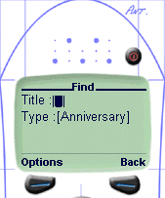
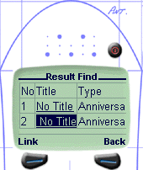

รูปที่ 7.23 แสดงหน้าจอโทรศัพท์ไร้สายที่แสดงฟังก์ชัน Find และ Result Find

เมื่อผู้ใช้เลือกฟังก์ชัน Find ในหน้าจอฟังก์ชันหลัก จะเข้ามาสู่หน้าจอ Find ซึ่งจะให้ผู้ใช้กรอกชื่อหัวข้อที่ต้องการค้นหา หรือชนิดของเหตุการณ์ที่ต้องการค้นหา หรือสองอย่างก็ได้ จากนั้นให้คลิกที่ปุ่ม Option แล้วเลือก Find จะเข้าสู่หน้าจอถัดไปคือ หน้าจอ Result Find ซึ่งเป็นหน้าที่แสดงหัวข้อและชนิดของเหตุการณ์ที่ต้องการค้นหา และผู้ใช้สามารถเข้าไปดูรายละเอียดของเหตุการณ์ได้โดยการคลิกที่หัวข้อของเหตุการณ์ที่สนใจนั้น ๆ ก็จะไปหน้าที่แสดงเหตุการณ์นั้น ๆ
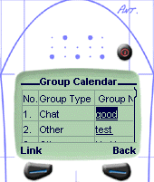
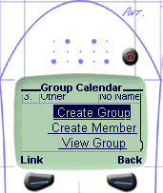

รูปที่ 7.24 แสดงหน้าจอโทรศัพท์ไร้สายที่แสดงรายละเอียดของกลุ่ม
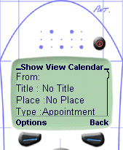
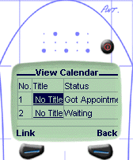
เมื่อผู้ใช้เลือก Group Calendar ที่หน้าจอฟังก์ชันหลัก จะเข้าสู่หน้าจอ Group Calendar ซึ่งแสดงรายละเอียดของกลุ่มที่มี โดยจะมีชื่อของกลุ่ม และชนิดของกลุ่ม โดยด้านล่างของหน้าจอจะเป็นฟังก์ชัน Create Group ซึ่งเป็นการเพิ่มกลุ่ม โดยจะให้กรอกรายละเอียดของกลุ่ม แล้วทำการบันทึก แต่มีเงื่อนไขว่าห้ามใส่ชื่อกลุ่ม และชนิดของกลุ่มซ้ำกับกลุ่มที่มีอยู่ ,ฟังก์ชันที่สองคือ Create Member เป็นการเพิ่มสมาชิกให้กับกลุ่ม โดยมีเงื่อนไขว่าต้องเพิ่มในกลุ่มที่มีอยู่ และฟังก์ชันสุดท้ายคือ View Group เป็นการเข้าไปดูรายละเอียดของเหตุการณ์ที่ได้มีการนัดหมาย

รูปที่ 7.25 แสดงหน้าจอโทรศัพท์ที่แสดงหัวข้อและรายละเอียดของเหตุการณ์ที่มีการนัดหมาย
เมื่อผู้ใช้เลือกฟังก์ชัน View Group แล้วจะเข้าสู่หน้า View Calendar โดยจะแสดงหัวข้อและสถานะต่าง ๆ ของเหตุการณ์ที่มีการนัดหมาย ซึ่งสถานะดังกล่าวมีดังนี้ คือ มีการนัดหมายจากผู้อื่น จะแสดงข้อความคือ “Got Appointment” , นัดหมายผู้อื่น จะแสดงข้อความ คือ “Waiting” , มีการตอบรับจากสมาชิก จะแสดงข้อความ คือ “OK” , มีการปฏิเสธจากสมาชิก จะแสดงข้อความ คือ ”No”, ถ้ายังไม่เลือกคำตอบ จะแสดงข้อความ คือ “Not Answer” , ถ้าได้อ่านคำตอบจากสมาชิกแล้ว จะแสดงข้อความ คือ
“Viewed” หน้าต่อมาคือ Show View Calendar ซึ่งจะแสดงรายละเอียดของเหตุการณ์นั้น ๆ ซึ่งสามารถที่จะเลือก ฟังก์ชัน Delete , Update หรือ Cancel ได้

